Информация к проекту решения по заявлению:
1.8. Плутахина А. И.
Земельный участок:
адрес: обл. Новосибирская, г. Новосибирск, Октябрьский район, ул. Ярославского, дом 64;
кадастровый номер. 54:35:073670:17;
площадь- 842 кв.м.;

Планшет № 2539
Зонирование: зона специализированной общественной застройки (ОД-4), подзона специализированной малоэтажной общественной застройки (ОД-4.1)
Запрос: «для индивидуального жилищного строительства (2.1) – индивидуальные жилые дома»
Планируется: строительство индивидуального жилого дома

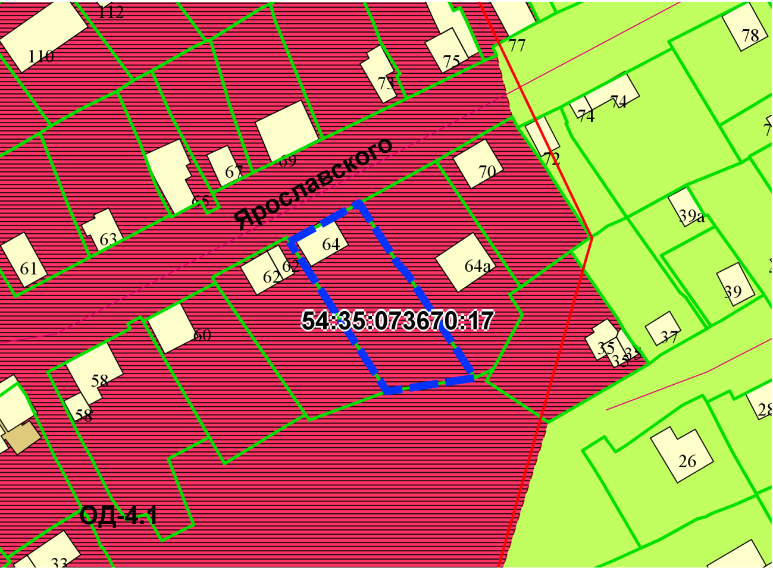
Приложения к заявлению:

